**Analisi funzionale  
PROGETTO FINALE DI INFORMATICA   
Francesco Di Lena  
Classe 3a F   
A.S. 2020-2021   
I.T.I “Ferruccio Viola”**

**Premessa**

Il programma avrà un’interfaccia grafica **GUI** (Graphical User Interface), che verrà realizzata attraverso l’uso della GUI di .NET Framework Windows Forms. Il gioco, essendo ambientato in un contesto magico dai tempi medievali, avrà un’ impostazione grafica e dei caratteri adatti al contesto: per questo si userà il font Flat Brush.   
Di seguito verranno mostrate le varie schermate che compongono il programma, insieme ad una descrizione delle caratteristiche: queste ultime non sono definitive, pertanto durante l’esecuzione del progetto potranno variare. Per realizzare le schermate e i vari elementi grafici si è usato il software Visual Studio, Microsoft PowerPoint 2019 e Paint. L’immagine a lato mostra l’icona che il programma avrà.

**Schermata di caricamento** 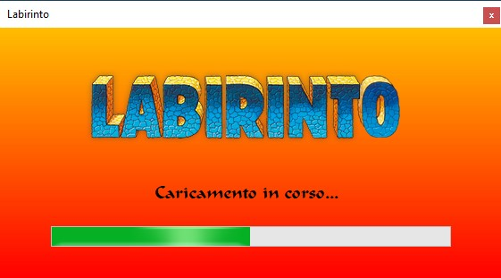

Quando si clicca due volte sull’icona del programma di apre una schermata di caricamento, che carica i vari file necessari per la sua esecuzione, ma anche i possibili salvataggi di partite iniziate e non concluse. La schermata di caricamento contiene il logo del gioco, un’etichetta con la scritta che indica l’operazione che si sta compiendo e una barra di progresso che segnala il completamento dell’attività. Questa finestra non può essere ridotta a icona, ingrandita o ridotta e la sua icona non viene visualizzata all’interno della barra delle applicazioni di Windows.

**Schermata iniziale/benvenuto** 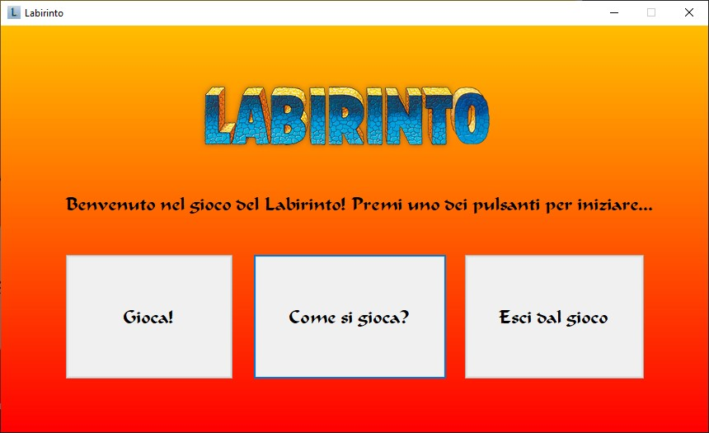

Successivamente al caricamento del programma, avviene la visualizzazione della schermata iniziale; essa contiene sempre il logo del programma, un’etichetta che indica l’azione da compiere e tre pulsanti che svolgono funzioni diverse:

* Il primo è il pulsante Gioca!, che permette di giocare al gioco; la prima schermata raggiungibile premendo questo bottone è la schermata del salvataggio o quella della scelta dei giocatori;
* Il secondo è il pulsante Come si gioca?, che visualizza le istruzioni del gioco passando alla schermata delle istruzioni;
* Il terzo è il pulsante Esci dal gioco , che chiude l’applicazione.

In questa finestra è possibile effettuare la riduzione a icona, ma non l’ingrandimento o la riduzione; l’icona viene visualizzata sulla barra delle applicazioni.

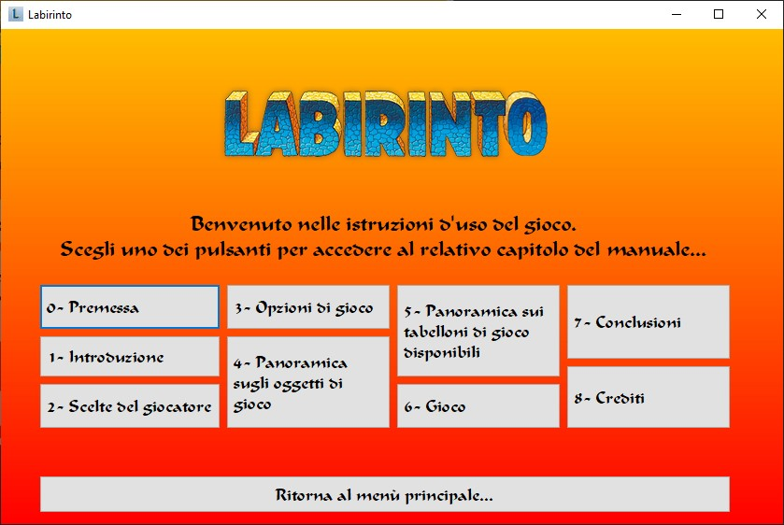**Schermata delle istruzioni**

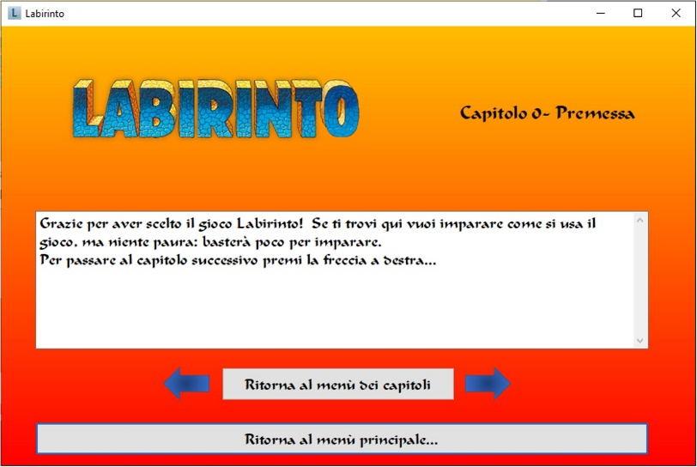Se alla schermata iniziale viene premuto il pulsante Come si gioca?, allora viene visualizzata una nuova schermata, in cui sono presenti diversi bottoni che permettono l’accesso ai vari capitoli della guida d’uso. Un unico tasto si differenzia dagli altri: Ritorna al menù principale… , che fa ritornare l’utente alla schermata iniziale. Una volta scelto uno dei capitoli con un click del mouse, allora si aprono le istruzioni vere e proprie (seconda immagine a lato): in questa nuova schermata il logo rimane ma viene spostato verso sinistra, mentre a destra l’etichetta mostra il capitolo in cui ci si trova. Al centro si trova una casella di testo multilinea con le istruzioni: nel caso in cui le parole fossero di più di quelle visualizzabili, allora si attiverebbe la barra di scorrimento a lato.  
Al di sotto del casella di testo si trovano quattro pulsanti: le due frecce consentono di spostarsi avanti e indietro fra i vari capitoli; il bottone Ritorna al menù dei capitoli permette di tornare alla schermata precedente di scelta dei capitoli; il bottone Ritorna al menù principale…, che ha la stessa funzione di quello della schermata precedente .  
Entrambe le schermate possono essere ridotte a icona, mentre non è certo se sarà possibile ingrandirle o ridurle.

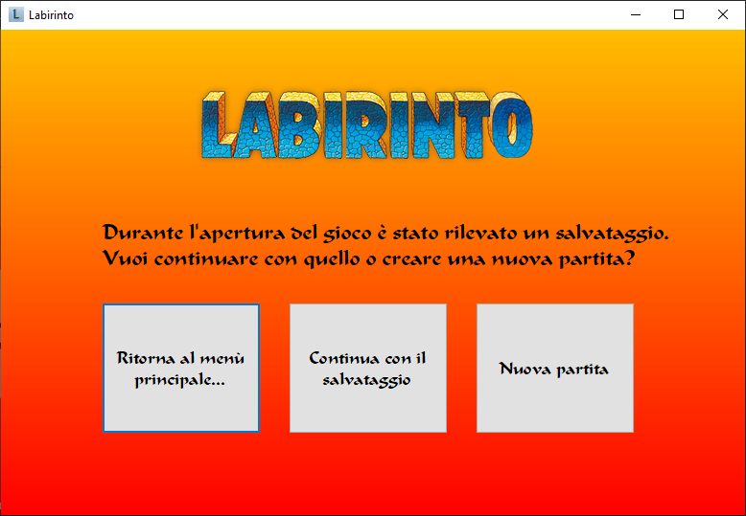**Schermata del salvataggio**

Quando si preme alla schermata di benvenuto il pulsante Gioca!, solo se c’è un salvataggio si apre per prima la schermata che si può vedere nell’immagine a fianco. Ci sono tre bottoni: Ritorna al menù principale…, che svolge la stessa funzione illustrata prima; Continua con il salvataggio, che riprende la partita da dove si era arrivati; Nuova Partita, che permette di iniziare una nuova partita cancellando il file di salvataggio precedente. La finestra non è ridimensionabile, ma può essere ridotta a icona.

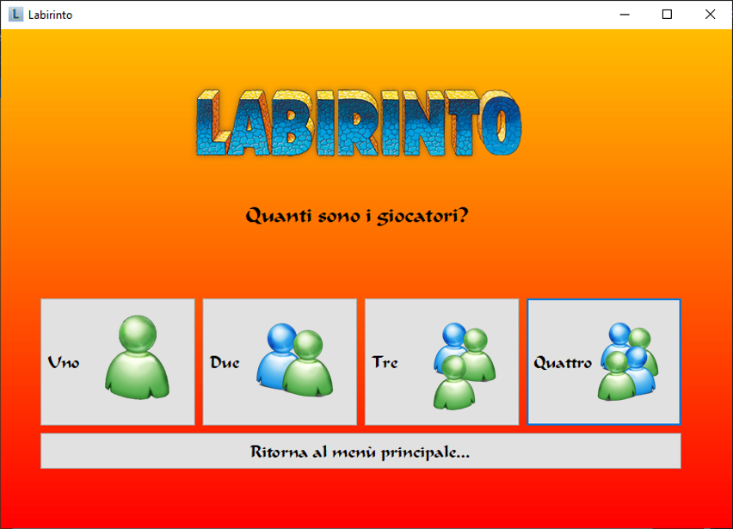**Schermata di scelta dei giocatori**

Se non c’è un salvataggio, oppure se viene visualizzata la schermata precedentemente illustrata e si sceglie di proseguire con una nuova partita, ogni volta in cui si preme il pulsante Gioca! Nella schermata di benvenuto, allora viene visualizzata la schermata di scelta dei giocatori; qui i pulsanti sono cinque: quattro sono dedicati alla scelta dei giocatori, mentre il quinto, sempre il Ritorna al menù principale…, permette di tornare alla schermata iniziale. In caso di scelta di Uno, Due e Tre giocatori, allora viene visualizzata una finestra con un messaggio che indica che ci si sfiderà con uno, due, tre giocatori guidati dal computer.  
La finestra non può essere ridimensionata.

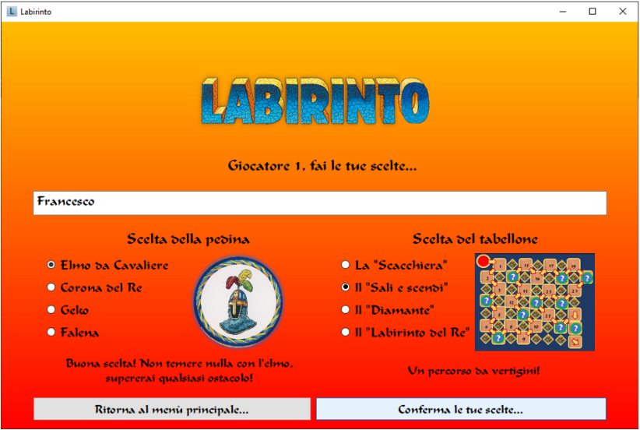**Schermata delle scelte di gioco**

Una volta effettuata la scelta del numero dei giocatori, ogni giocatore reale e non guidato dal computer deve fornire diverse informazioni al gioco. L’inserimento avviene per un giocatore alla volta, il quale deve inserire:

* Il suo nome all’interno di una casella di testo;
* La pedina premendo uno dei bottoni che consentono un’unica scelta;
* Il tabellone di gioco premendo uno dei bottoni che consentono un’unica scelta.

Per ognuna delle scelte viene visualizzata l’immagine corrispondente ( se si sceglie l’elmo viene visualizzata l’immagine dell’elmo), accompagnata da una sua descrizione. Sono presenti poi ulteriori due pulsanti:

* Ritorna al menù principale…. ;
* Conferma le tue scelte, per confermare i dati inseriti e passare alla schermata successiva.

La finestra non può essere ridimensionata.

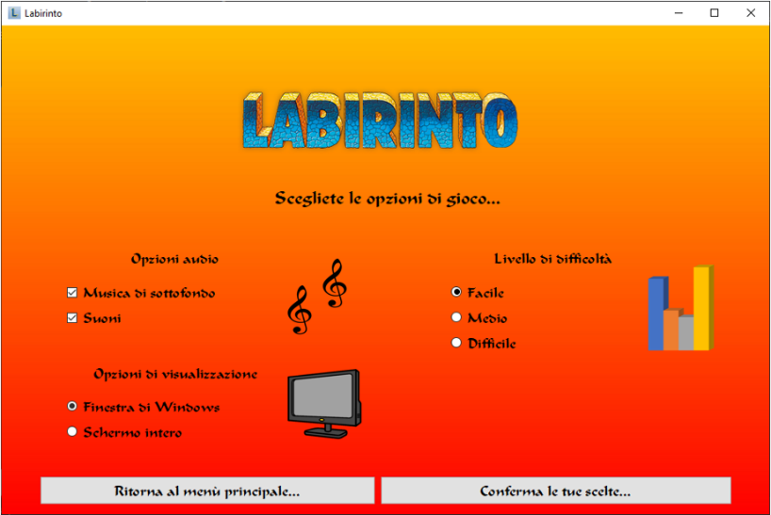**Schermata delle opzioni di gioco**

Prima di arrivare al gioco vero e proprio, dopo il termine del giro di scelte di gioco di ogni giocatore si arriva alle **opzioni di gioco**; sono tre:

* Le Opzioni audio, che possono essere attivate cliccando su delle caselle di scelta attivabili contemporaneamente; con queste si possono abilitare suoni (ad esempio rumore dello spostamento di una pedina) oppure una musica di sottofondo;
* Le Opzioni di visualizzazione, in cui è possibile scegliere un’unica volta fra la normale schermata di Windows o una visualizzazione a schermo intero;
* Il Livello di difficoltà del gioco, dove si può scegliere solamente fra Facile, Medio, Difficile.

Anche qui gli ulteriori pulsanti presenti sono Ritorna al menù principale…. e Conferma le tue scelte. La finestra non può essere ridimensionata.

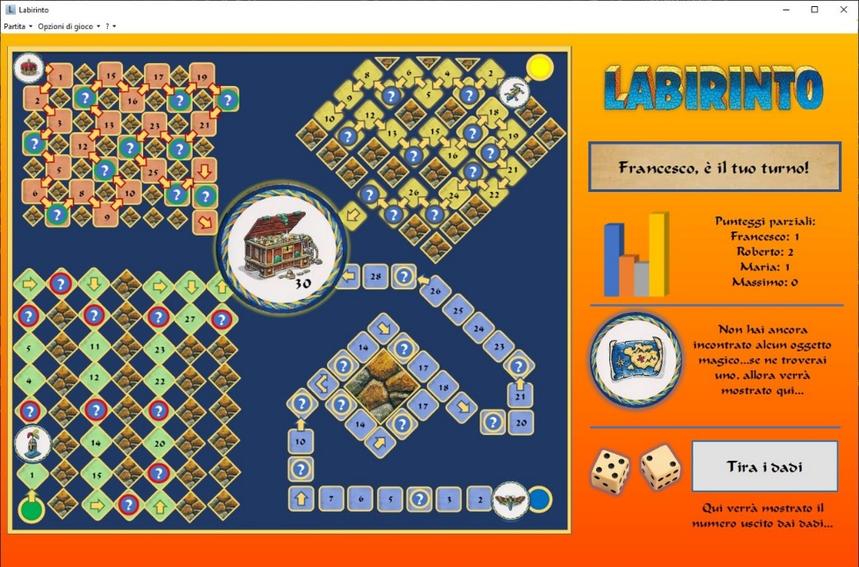**Schermata di gioco**

Una volta effettuate tutte le scelte si arriva al tabellone del gioco. È possibile osservare dall’immagine a fianco che si compone essenzialmente di tre parti:

* **Una barra dei menù** (evidenziata in verde) in alto, in cui, in qualsiasi momento, è possibile effettuare il cambiamento di opzioni di gioco, vedere le statistiche o leggere le istruzioni;
* **Il tabellone di** **gioco** (evidenziato in giallo), in cui si trovano le varie caselle, gli oggetti nascosti e visibili, ma anche le pedine;
* Una **parte** (evidenziata in viola), che si trova **a lato**, in cui è possibile interagire con il gioco e vedere le statistiche relative alla partita.

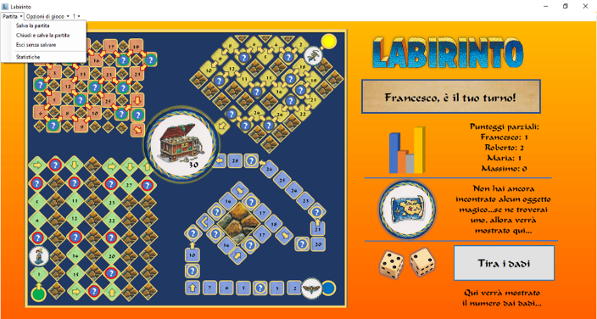La barra dei menù contiene tre suddivisioni principali:

* Menù **Partita** (prima immagine a lato), in cui si può salvare la partita, uscire dal gioco con/senza salvare, ritornare al menù principale o visualizzare la finestra con le statistiche;
* 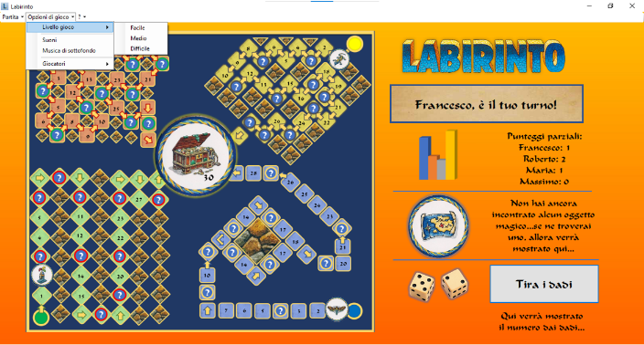Menù **Opzioni di gioco** (seconda immagine a lato), che permette la scelta del livello di gioco, visualizzare a schermo intero il gioco, attivare i suoni, attivare la musica di sottofondo, cambiare il numero dei giocatori;
* Menù **?** (terza immagine a lato), che permette di aprire la finestra delle istruzioni e visualizzare la versione del gioco.

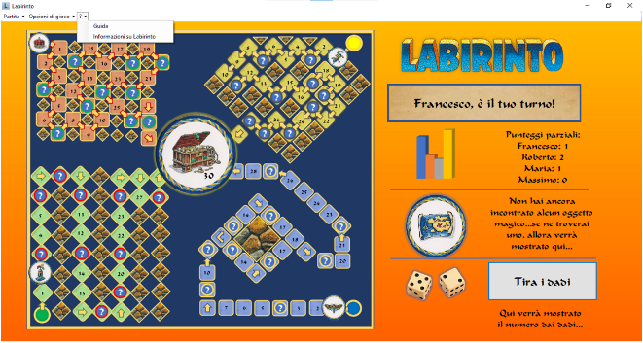Il carattere della barra dei menù è Microsoft Sans Serif, e si differenzia dagli altri per essere più leggibile.  
Poi c’è la parte del tabellone, suddivisa in:

* Immagine fissa del tabellone di fondo;
* Diverse immagini del ?, che cambiano nell’immagine dell’oggetto trovato una volta che la pedina ci passa sopra;
* Quattro pedine che si spostano automaticamente quando si tirano i dadi.

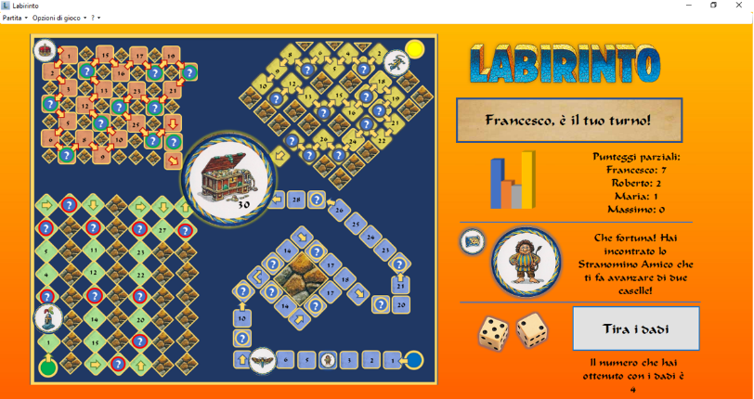La terza parte è quella che si trova a lato, composta da:

* Il logo del gioco;
* L’indicazione del giocatore che deve giocare il turno;
* I punteggi parziali, in cui viene indicato in quale casella si trova ogni giocatore;
* Uno spazio in cui sono inseriti gli oggetti raccolti; se è presente l’unico oggetto iniziale, la mappa, indica che non sono stati raccolti oggetti, altrimenti (come nell’immagine qui a fianco) visualizza le immagini degli oggetti raccolti insieme alla descrizione dell’ultimo incontrato;
* Una parte in cui si tirano i dadi e dove viene visualizzato il numero ottenuto.

Questa complessa schermata, come può essere facilmente intuibile, potrà essere ridimensionata e ridotta a icona.

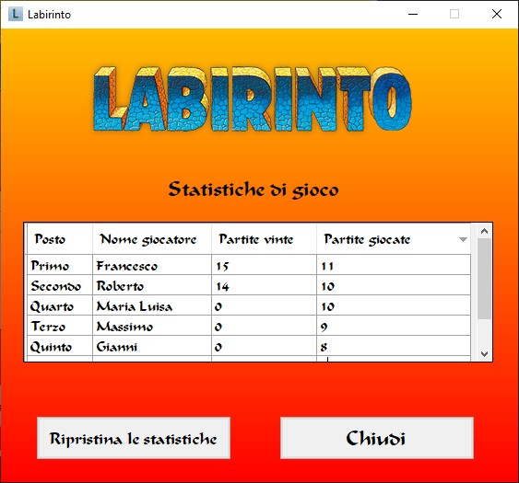**Schermata delle statistiche**

Ogni qualvolta venga terminata la partita oppure venga richiamata dalla barra dei menù, viene visualizza la schermata delle statistiche. Può essere di due versioni:

* Se viene attivata dalla barra dei menù, visualizza una finestra simile a quella a fianco, con una tabella in cui viene indicato il posto in cui si trova un certo giocatore, il suo nome, il numero di partite vinte e giocate; c’è poi un bottone, Ripristina le statistiche, per cancellare le statistiche, mentre un altro, Chiudi, chiude la finestra;
* Se viene attivata alla fine di una partita, allora sarà uguale alla precedente, ma viene indicato il nome del vincitore, oltre alla presenza di tre tasti in più, ovvero Riavvia la partita con le stesse impostazioni, Ritorna al menù principale e Esci dal gioco.

Questa schermata in ogni caso non potrà essere ridimensionata.